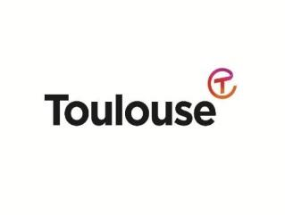
Règles d’utilisation de la Marque pour un événement déterminé

XXXXXXXXXXXXXXXX

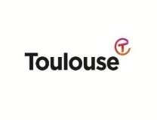
La SEM Agence d’attractivité de Toulouse Métropole, société anonyme d’économie mixte enregistrée au Registre du commerce et des sociétés de Toulouse sous le numéro 517 949 334, est la propriétaire exclusive de la marque de l’Union Européenne n° 16607681, « », ci-après « TOULOUSE T ».

L’association/société XXXXXX, représentant, identification, est l’organisatrice du événement/date/lieu. Elle a manifesté le souhait d’utiliser la Marque « TOULOUSE T » dans les outils de communication relatif à cet événement.

L’Agence d’attractivité autorise cette utilisation sous condition de signature des présentes règles d’utilisation et de respect de leurs dispositions. L’association/société XXXXXXX sera dénommé ci-après l’Organisateur.

1. L’autorisation d’utilisation de la Marque « TOULOUSE T » donnée à l’Organisateur est gratuite.
2. L’Organisateur ne pourra utiliser la Marque «TOULOUSE T» que dans le cadre de sa communication relative à l’événement précédemment identifié à l’exclusion de tout autre.
3. L’Organisateur ne pourra utiliser la Marque « TOULOUSE T » que dans la forme sous laquelle elle a été déposée. Il s’interdit d’y apporter des modifications.
4. L’Organisateur pourra utiliser la Marque «TOULOUSE T» en association avec ses propres marques, tout en veillant à ne pas créer des confusions auprès du public.
5. Avant toute utilisation de la Marque, l’Organisateur devra fournir un modèle du ou des document(s) sur le(s)quel(s) il souhaite insérer la Marque « TOULOUSE T » si l’Agence d’attractivité le lui en fait la demande.
6. L’Organisateur s'interdit de faire enregistrer en son nom ou pour son compte la Marque «TOULOUSE T» dans les pays où l'enregistrement de la Marque «TOULOUSE T» n'a pas été effectué ou demandé, de faire enregistrer la Marque «TOULOUSE T» au titre des classes dans laquelle elle n’a pas été déposée ou de réserver des noms de domaine identiques ou proches dans des extensions nationales ou génériques non réservées.
7. Il s'interdit également d’utiliser, de détourner, ou de faire enregistrer en leur nom ou pour leur compte par un tiers, des marques ou noms de domaine susceptibles de créer une confusion avec la Marque «TOULOUSE T».
8. L’Organisateur n’est pas autorisé à utiliser la Marque «TOULOUSE T» à des fins de communication politiques, syndicalistes, militantes, contestataires ou de dénigrement.
9. Toute utilisation de la Marque «TOULOUSE T» déloyale ou contraire aux bonnes mœurs est interdite.
10. L’autorisation d’utilisation de la Marque « TOULOUSE T » donnée à l’Organisateur sera immédiatement retirée en cas d’infraction à ces règles. En tout état de cause, l’Organisateur devra cesser d’utiliser la Marque « TOULOUSE T » dès que l’Agence d’attractivité lui en fera la demande.
L’Organisateur s’engage à respecter les règles d’utilisation ci-dessus.

Signé à ………………………………………………, Pour l’Organisateur,

le …................................................ Mme/M. XXXXXXXXX

